BECS
外围护结构
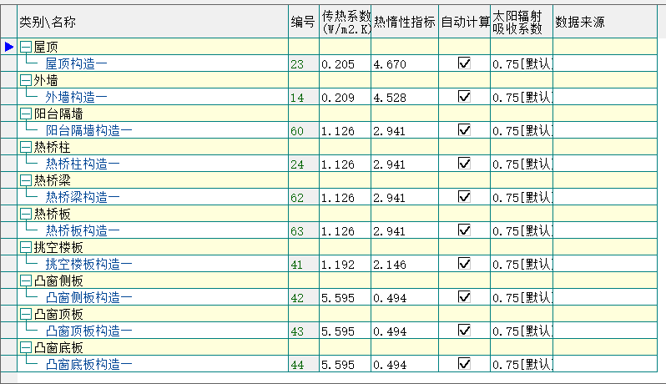
屋顶构造
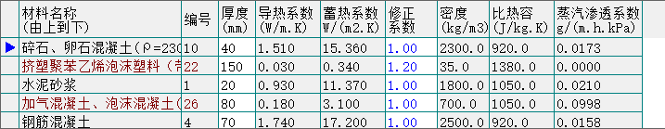
外墙构造
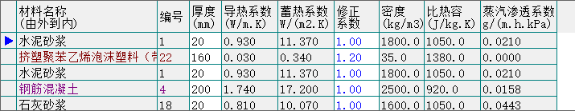
阳台隔墙
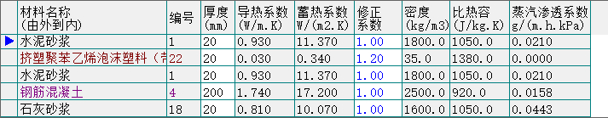
热桥柱
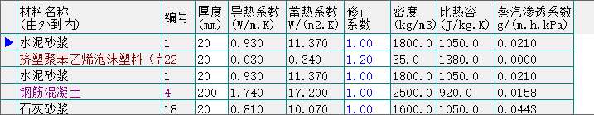
热桥梁
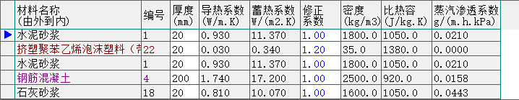
热桥板
挑空楼板
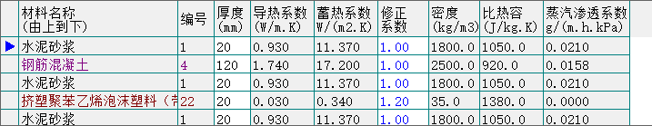
窗构造
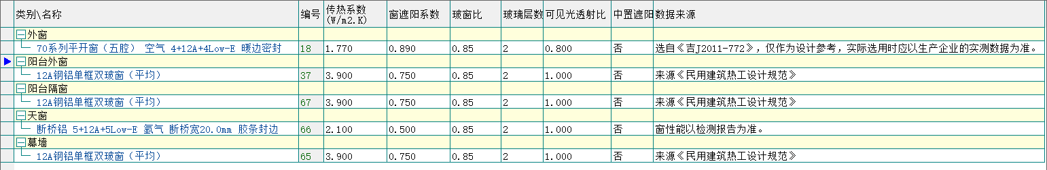
门
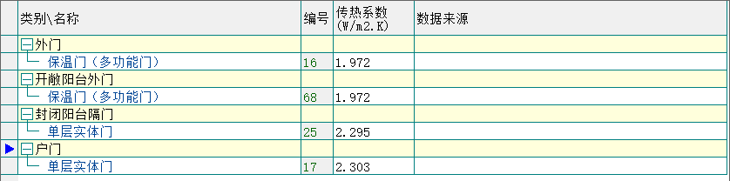
节能检查（严寒C甲类 提升10%）
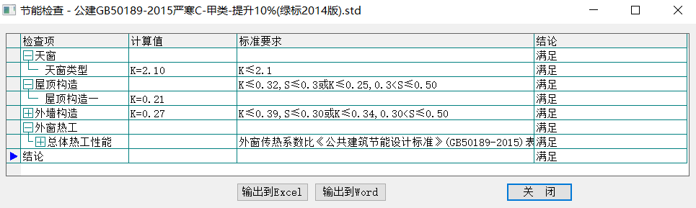
窗墙比


